Linux基础
Linux基础 1
1. 基础指令 4
1.1. 显示目前支持语系 4
1.2. 显示日期和时间 4
1.3. 简易计算器 4
1.4. 常用快捷键 5
1.5. 帮助指令 5
1.6. 简单文书编辑器 10
1.7. 关机/重启 11
1.8. uname 13
1.9. lsb_release -a 13
1.10. 通配符 13
2. 常用指令 14
2.1. 有谁在线 14
2.2. 查看网络联机状况 14
2.3. 背景执行程序 14
2.4. su - 14
2.5. 管道运算符 14
2.6. 分号符 15
2.7. 斜杠符 15
3. 文件与目录管理 15
3.1. 目录 15
3.2. 文件处理命令 24
3.3. ls中存储的三个时间参数 29
3.4. 文件内容查阅 29
3.5. 环境变量 34
3.6. 观察文件类型 34
3.7. 文件搜寻 34
4. 权限管理 42
4.1. 身份类别 42
4.2. 权限类别 42
4.3. ls -al 44
4.4. 记录文件 47
4.5. 权限更改 47
4.6. 扩展名分类 48
4.7. 默认权限和隐藏权限 48
5. 文件长度限制 53
5.1. extX系列和xfs系列 53
5.2. 避免使用的特殊字符 53
6. 磁盘与文件系统管理 53
6.1. 磁盘 53
6.2. 文件系统 61
6.3. 文件系统简单操作 69
6.4. 目录树 71
6.5. 挂载 71
6.6. 实体链接与符号链接 73
6.7. 参数修订 75
6.8. 开机挂载 75
6.9. loop的挂载 75
6.10. swap的建置 75
6.11. 参照P349 76
7. 压缩与解压 76
7.1. 常用格式：.zip .gz .bz2 .tar.gz .tar.bz2 76
7.2. .zip 76
7.3. .gz 76
7.4. .bz2 77
7.5. .tar 77
8. 系统级别 79
8.1. init 79
8.2. runlevel 80
9. shell 80
9.1. echo 80
9.2. 执行 80
9.3. Bash 81
10. 用户和用户组 85
10.1. 目录/etc/group 存储当前系统中所有用户组信息 86
10.2. 目录/etc/gshadow 存储当前系统中用户组的密码信息 86
10.3. 目录/etc/passwd 存储当前系统中所有用户的信息 86
10.4. 目录/etc/shadow 存储当前系统中所有用户的密码信息 86
10.5. 组命令 86
10.6. 用户命令 87
10.7. 禁止普通用户登陆 88
10.8. passwd 88
10.9. gpasswd 88
10.10. newgrp 89
10.11. su 89
10.12. whoami 89
10.13. id 89
10.14. groups 89
10.15. chfn 89
10.16. finger 89
11. vim 89
11.1. 命令模式 89
11.2. 插入模式 90
11.3. 底行模式 90
11.4. 用法 91

基础指令

显示目前支持语系

locale

修改语系

LANG=en_US.utf8
export LC_ALL=en_US.utf8

显示日期和时间

date

显示时间

参数使用

缺省

date +%Y/%m/%d %H:%M

cal

显示日历

参数使用

缺省(显示当前月份当前日期)

cal [month] [year]

简易计算器

bc

+、-、*、/、^、%

预制为整数

scale=xxx

使整数变为浮点数并保留xxx位

退出

quit

常用快捷键

Tab

命令、文档名、参数补齐

ctrl+c

中断程序

ctrl+d

相当于输入exit

shift+pgup

向上翻页

shift+pgdown

向下翻页

帮助指令

指令 --help

主要功能

man 指令

详细功能

-f

显示帮助文件，1~7级

和whatis 指令效果一样

都要存在数据库才可以使用，命令为root下mandb，旧版本为makewhatis

-num

num变量，选择哪一个级别

-k

关键字查找，只要在文档中存在

和apropos 指令效果一样

都要存在数据库才可以使用，命令为root下mandb，旧版本为makewhatis

空格键往下翻页

q键退出

/string 向下搜索string

?string 向上搜索string

Pgup and Pgdown

home 返回第一页

end 去最后一页

代号

具体请查阅 man man

1

shell下可执行程序

2

系统核心可呼叫的函数与工具等

3

一些常用的函数与函式库

4

装置文件说明，通常在/dev下

5

配置文件或是某些文件的格式

6

游戏

7

惯例与协议说明，如网络说明等

8

系统管理员可用的管理指令

9

和kernel有关的文件

组成部分

NAME

简短的指令、数据名称说明

SYNOPSIS

简短的指令下达语法(syntax)简介

DESCRIPTION

较为完整的说明，这部分最好仔细看看!

OPTIONS

针对SYNOPSIS 部分中，有列举的所有可用的选项说明

COMMANDS

当这个程序(软件)在执行的时候，可以在此程序(软件)中下达的指令

FILES

这个程序或数据所使用或参考或连结到的某些文件

SEE ALSO

可以参考的，跟这个指令或数据有相关的其他说明

EXAMPLE

一-些可以参考的范例

帮助文件存放路径

/usr/share/man

路径在 /etc/man_db.conf

n,N 取下一个结果(/string 向下搜索string, ?string 向上搜索string)

info指令

超文本模式的帮助文档

帮助文件存放路径

/usr/share/info

路径在 /etc/man_db.conf

组成部分

File

代表这个infopage的资料是来自info.info文件所提供的

Node

代表目前的这个页面是属于Top节点。意思是 info.info内含有很多信息，而Top仅是info.info文件内的一个节点内容而已

Next

下一个节 点的名称为Getting Started,你也可以按IN」到下个节点去;Up:回到上一层的节点总揽画面，你也可以按下「UJ回到上一层

Prev

前一个节点。 但由于Top是info.info的第一个节点，所以上面没有前一个节点的信息

How-To 文件

/usr/share/doc

简单文书编辑器

nano

nano a.txt

存在a.txt,直接打开

不存在，创建并打开

常用组合键

[ctrl]-G或F1

取得联机帮助(help)

[ctrI]-X

离开naon软件，若有修改过文件会提示是否需要储存喔

[ctrl]-O

储存文件，若你有权限的话就能够储存文件了

[ctrl]-R

从其他文件读入资料，可以将某个文件的内容贴在本文件中

[ctrl]-W

搜寻字符串

[ctrl]-C

说明目前光标所在处的行数与列数等信息

ctrl]-_

可以直接输入行号，让光标快速移动到该行

[alt]-Y

校正语法功能开启或关闭(单击开、再单击关)

[alt]-M

可以支持鼠标来移动光标的功能

^表示[ctrl]

M表示[Alt]

关机/重启

数据同步写入硬盘

sync

惯用关机指令

shutdown

可以自由选择关机模式:是要关机或重新启动均可;

可以设定关机时间:可以设定成现在立刻关机,也可以设定某一个特定的时间才关机

可以自定义关机讯息:在关机之前，可以将自己设定的讯息传送给在线user

可以仅发出警告讯息:有时有可能你要进行一些测试，而不想让其他的使用者干扰，或者是明白的告诉使用者某段时间要注意一下!这个时候可以使用shutdown 来吓一一吓使用者，但却不是真的要关机

参数

-c 取消前一个关机命令

-h 关机

-r 重启

now 立刻

& 后台运行

关机其他指令

init 0

centOS 7 后无此用法，虽可以执行，但底层调用systemctl指令

poweroff

进入系统关机模式，直接关机不再提供电力

halt

进入系统停止模式，屏幕可能保留信息，与电源管理模式相关

重启

reboot

直接重新启动

init 6

centOS 7 后无此用法，虽可以执行，但底层调用systemctl指令

休眠

suspend

远程登出

logout

uname

-r 查看核心版本

-m 查看操作系统的位版本

lsb_release -a

查看版本

通配符

*

匹配任意内容

？

匹配任意一个字符

[]

匹配任意一个中括号内字符

[-]

匹配范围

[^]

非

常用指令

有谁在线

who

查看网络联机状况

netstat -a

背景执行程序

ps -aux

su -

切换位root权限

管道运算符

|

结果-输入流

分号符

；

连续下达指令

斜杠符

\

命令换行

文件与目录管理

目录

基本分区目录

/

根目录

与开机系统有关

/boot

boot目录

biosboot

GPT引导分区

/home

家目录

swap

置换区

目录配置依据(FHS)

不变的(static)

/usr(软件放置处)
可分享的(shareable)

/opt(第三方协力软件)
可分享的(shareable)

/etc(配置文件)
不可分享的(unshareable)

/boot(开机与核心档)
不可分享的(unshareable)

可变动的(variable)

/var/mail(使用者邮件信箱)
可分享的(shareable)

/var/spool/news(新闻组)
可分享的(shareable)

/var/run(程序相关)
不可分享的(unshareable)

/var/lock(程序相关)
不可分享的(unshareable)

可分享的

可以分享给其他系统挂载使用的目录，所以包括执行文件与用户的邮件等数据，是能够分享给网络上其他主机挂载用的目录;

不可分享的

自己机器上面运作的装置文件或者是与程序有关的socket文件等，由于仅与自 身机器有关，所以当然就不适合分享给其他主机了

不变的

有些数据是不会经常变动的，跟随着distribution而不变动。例如函式库、文件说明文件、系统管理员所管理的主机服务配置文件等等

可变动的

经常改变的数据，例如登录文件、一.般用户可自行收受的新闻组等

/usr

与软件安装执行有关

/var

与系统运作过程有关

FHS要求必须存在的目录

一层FHS

目录

应放置文件内容

/bin

放置执行文件目录，在单人维护模式下还能被操作，可被一般账户使用，主要有cat、chmod、chown、date、mv、mkdir、cp、bash

/boot

放置开机使用文件，包括linux核心文件及开机选单与开机所需配置文件等，grub2也在此文件夹中

/dev

放置文件与接口设备，如/dev/null、/dev/zero、/dev/tty、/dev/loop*、/dev/sd*

/etc

存放主要配置文件，如人员账号密码，各种服务的起始档，只有root可以修改
/etc/opt:存放第三方协力软件相关配置
/etc/x11:放置x window的相关配置

/lib

存放函式库文件，/lib/modules存放可抽换式核心相关模块。

/media

媒体挂载点，可挂载光盘、DVD等，常见/media/cdrom

/mnt

额外挂载目录，与/media相同，可挂载U盘等

/opt

第三方协力软件放置目录，非原distribution提供，用于安装额外软件，以前常用/usr/local

/run

存放开机后产生的各种信息，可用来仿真内存

/sbin

root用户指令集，包括开机、修复、还原系统等，其他用户只能查询，服务器软件程序一般放在/usr/sbin下，本机安装的系统执行文件放在/usr/local/sbin下

/srv

service缩写，网络服务器存放资料的数据目录

/tmp

存放临时文件，关机删

二层FHS

目录

应放置文件内容

/home

系统默认家目录

/lib<qual>

二进制函式库

/root

管理员家目录

/lost+found

extX系列产生错误产生的目录

/proc

虚拟文件系统，存放内存中，有系统核心、进程信息、状态及网络信息

/sys

虚拟文件系统，存放核心和硬件信息

/usr

Unix Software Resource

相当于C:/program files和部分C:/Windows

一层FHS

目录

应放置文件内容

/bin

与/bin相同

/lib

与/lib相同

/local

安装自行下载文件目录

/sbin

与/sbin相同

/share

放置只读文件包括共享文件

/man

联机帮助文件

doc

软件杂项说明

zoneinfo

时区有关文件

二层FHS

/games

游戏相关数据存放地

/include

头文件存放地

/libexec

不被一般使用者惯用的执行档或脚本

/lib<quel>

与/lib<quel>一样

/src

源码放置地

核心源码在/usr/src/linux中

/var

一层FHS

/cache

应用程序运行中产生的缓存文件

/lib

执行中数据文件放置的目录，各软件有各自的目录

/lock

锁，保证某些资源只会给单一软件使用，目前已移动到/run/lock下

/log

登陆文件防止目录

/mail

放置个人电子邮箱目录，也在/var/spool/mail下

/run

与/run相同，放置PID

/spool

放置队列数据

目录架构图

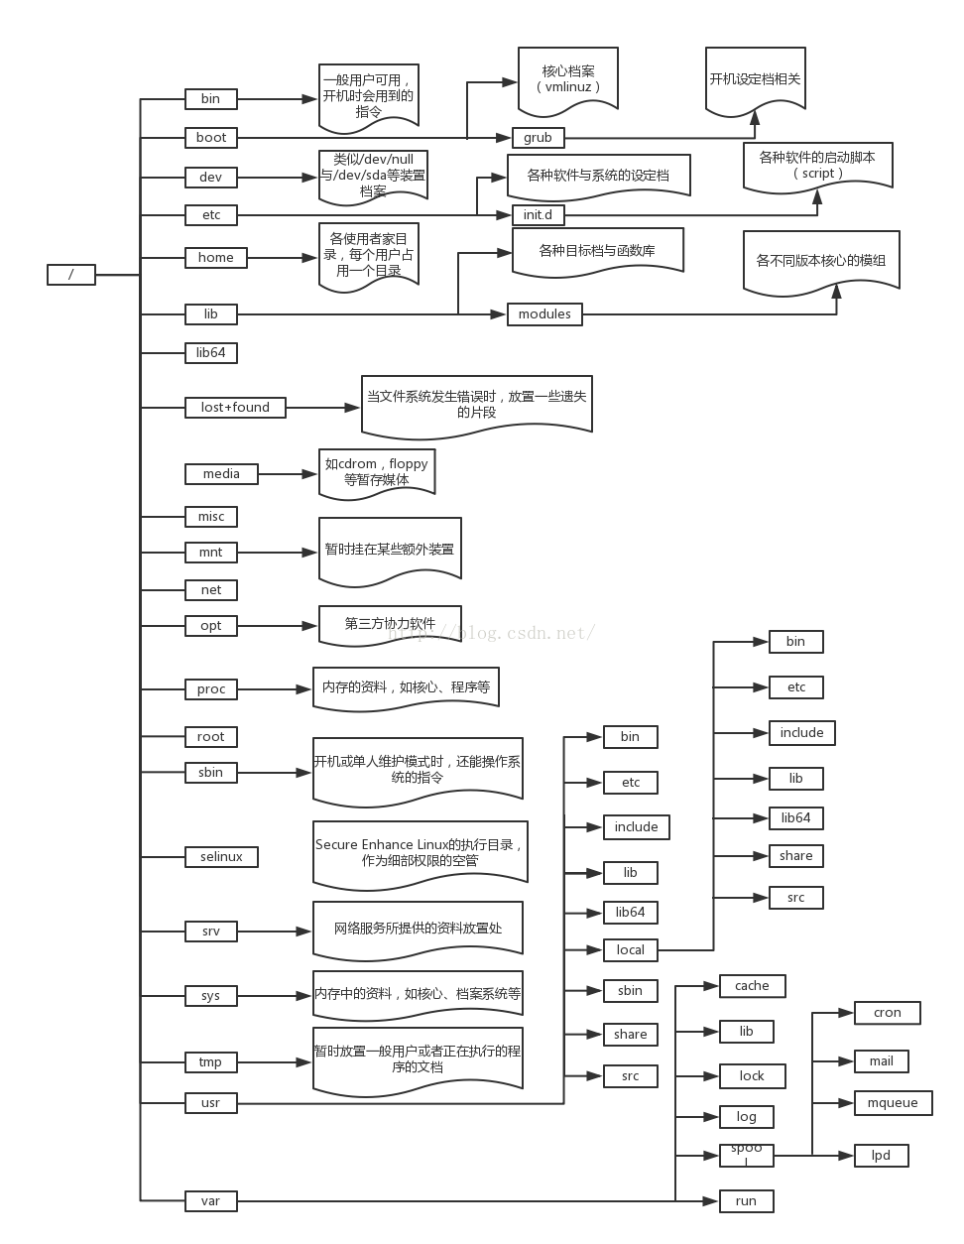

文件处理命令

在指令前加\，表示不采用alias

cd

变换目录

cd ：进入用户主目录；

cd ~ 进入用户主目录；

cd - 返回进入此目录之前所在的目录；

cd .. 返回上级目录（若当前目录为“/“，则执行完后还在“/"；".."为上级目录的意思）；

cd ../.. 返回上两级目录；

cd . 打开当前所在目录

pwd

可立刻得知目前所在的工作目录的绝对路径名称

-P 显示真实路径而不是链接

mkdir

创建目录

-m 配置文件档权限，直接设定

-p或--parents 递归创建目录；

rmdir

删除空目录

-p 递归删除

ls

文件与目录检视

-a:全部文件，连同隐藏档

-A:与-a相似，只是不显示. and .. 两个目录

-l：详细显示，加 h 人性化显示

简化 ll

-d：仅显示目录名，而不显示目录下的内容列表。显示符号链接文件本身，而不显示其所指向的目录列表；

-F：附加信息，例如：*：代表可执行 /：代表目录 =：代表socket l：代表FIFO文件

-h：人性化输出

-n：列出UID和GID而不是名字

-r：反序输出

-R:显示所有子目录文件

-S：以文件容量大小排序

-t：依时间排序

-i：显示文件索引节点号（inode）。一个索引节点代表一个文件；

--color

=never 不显示颜色

=always 显示颜色

=auto 让系统自动判断

--full-time

以完整时间模式输出

rm：删除文件

-i：系统会自动提示是否删除，如果确定删除输入y即可完成

-r 命令可以删除当前目录下的一个目录，r参数代表的含义就是递归，系统会将该目录下的所有文件包括目录全部删除，当然系统也会逐个提示用户是否删除，输入y即可。

-f：强制删除，不发出警告

删除带有-开头的文件需要加 ./ ,也可以使用rm -- -xxx

cp：复制文件
参见: 权限更改 (拷贝时注意)

-d：当复制符号连接时，把目标文件或目录也建立为符号连接，并指向与源文件或目录连接的原始文件或目录；

-i：若目标文件已存在，覆盖时会询问

-l：硬链接链接

-p：保留源文件或目录的属性；即联通文件属性一并拷贝而不使用系统默认的备份属性

-R/r：递归处理，将指定目录下的所有文件与子目录一并处理；

-a：此参数的效果和同时指定"-dpR"参数相同；

-s：复制成符号链接文件，即快捷方式

-u：若源文件比原来新，覆盖，用于备份文件

ln：链接文件

-s 软链接，有自己的i节点和块，块中保存链接文件名和i节点

硬链接：具有相同i节点

-f

若目标存在，就主动移除目标后新建

mv：剪切加改名

若在同一目录下为改名，不同目录下为剪切

-f：强制覆盖

-i：询问是否覆盖

-u：较新的资源才会覆盖

多文件改名请查阅 man rename

如果有多个文件移动，最后一个必是目录

touch

创建空文件

-a

仅修改atime

-c

仅修改文件时间，若文件不存在则不新建文件

-d

接欲修订日期而不是目前日期，也可以使用--date=”日期或时间“

-m

仅修改mtime

-t

接欲修订时间而不是当前日期，格式为【YYMMDDhhmm】

ls中存储的三个时间参数

modification time（mtime）

当文件内容改变时变更，不是文件属性或权限

status time（ctime）

当文件状态改变时变更，像是权限与属性

access time （atime）

当文件内容被取用时变更，如使用cat

文件内容查阅

cat

由第一行开始显示文件内容

-b

显示行号，只针对非空行

-E

将结尾的断行字符 $ 显示出来

-n

显示行号，连同空行

-T

将Tab键以^I显示出来

-v

列出一些看不出来的字符

-A

相当于 -vET整合，可列出一些特殊字符而不是空白

Concatenate

连续

tac

从最后一行显示文件内容

nl

显示的时候显示行号

-b

指定行号方式

-b a

表示不论是否为空，都列出行号

-b t

如果有空行则不列出行号

default

-n

列出行号的表示方法

-n ln

行号在屏幕的最左方显示

-n rn

行号在自己字段的最右端显示，且不加0

-n rz

行号在自己字段的最右端显示，且加0

-w

行号字段占用的字符数

more

一页一页的显示文件内容

（space）

向下翻页

（Enter）

向下翻一行

/字符串

向下搜索字符串关键字

：f

立即显示出当前文件名以及目前显示行数

q

立即离开more，不再显示该文件内容

b or (Ctrl+b)

往回翻页，只对文件有用，对管线无用

less

比more更好，可以向前翻页

继承more的所有键

？字符串

向上查找字符串关键字

n

重复前一个搜索

N

反向重复前一个搜索

g

定位到第一行

G

定位到最后一行

man使用less显示文件

head

只看头几行

默认显示10行

-n

显示行数

若为负数，则后几行不显示

tail

只看尾巴几行

-n

显示行数

若前加+表示只想列出几行之后的内容

-f

持续侦测

c-v停止

od

以二进制的格式查看文件

-t

以各种类型输出

a

利用默认字符输出

c

使用ASCII输出

d[size]

利用十进制输出，每个整数占用size bytes;

f[size]

利用浮点数输出，每个整数占用size bytes;

o[size]

利用八进制输出，每个整数占用size bytes;

x[size]

利用十六进制输出，每个整数占用size bytes;

环境变量

PATH

访问

echo $PATH

添加

PATH=“${PATH}:xxx”

观察文件类型

file

文件搜寻

注意：/etc/updatedb.conf 中写的文件不搜索

grep

查找文件中包含某个字符串所在行的记录

包含匹配，匹配正则表达式

-v 排除指定字符串，即取反

-i 忽略大小写

脚本文件名的搜索

which

查找命令，所在位置和别名

-a

将所有由PATH目录中可以找到的指令均列出，而不止第一个被找到的指令名称

path路径：省略绝对路径

注意：查不到bash内建命令

如history

文件档名搜索

whereis

由一些特定的目录中寻找文件名

-m

只查找帮助文件

只在manual路径下文件

-b

只找binary文件

-l

列出whereis会查询的几个主要目录

-s

只找source来源文件

-u

搜寻不在上述三个项目中的其他特殊文件

locate

限制：只能实现文件名搜索

在后台数据库按文件名搜索，速度快

数据库 /var/lib/mlocate

依据其找出用户输入的关键词文件名

更新数据库 updatedb

根据/etc/updatedb.conf 设定寻找硬盘文件名，并更新/va/lib/mlocate内数据库文件

-i

忽略大小写

-c

不输出档名，仅计算找到的文件数量

-l

仅输出几行

-S

输出数据库文件相关信息，包括数据库记录的文件、目录数量等

-r

正规表示法的显示方法

find

尽量避免使用，非常耗费资源

匹配通配符

与时间相关

-mtime

几天前修改的文件内容

n

数字

在n天前的【一天之内】被更动过文件内容

+n

在n天前【不含n本身】被更动过文件内容

-n

在n天内【含n本身】被更动过文件内容

-atime 文件访问时间

-ctime 改变文件属性

-newer file

列出比file还要新的文档名

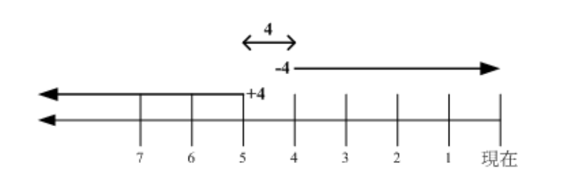

与使用者或组名相关

-user name

name为使用者名称

-group name

name为组名称

-nouser

查找没有所有者的文件

查找组名拥有者不存在于/etc/passwd的人

-nogroup

寻找文件的拥有群组不在/etc/group中的文件

-uid

n

数字

用户账户ID，即UID,记录在/etc/passwd中

-gid

n

数字

组名ID，即GID，记录在/etc/group中

与文件权限以及名称相关

-name filename

搜寻名为filename的文件

-iname 不区分大小写

-size [+-0]SIZE

搜寻比SIZE大(+)或小(-)的文件

规格

c

byte

k

1024 bytes

默认为块，千字节k,兆字节为M（一块为512字节）

-type TYPE

搜寻文件类型为TYPE

TYPE

f

正规文件

b，c

装置文件

d

目录

l

连接档

s

socket

p

FIFO

-perm

mode

搜寻文件权限刚好等于mode的文件，值为chmod的属性值

-mode

搜索包括mode权限的文件

/mode

搜索包含任一mode权限的文件

额外可进行动作

-exec [...] {}\; 对执行结果执行其他命令

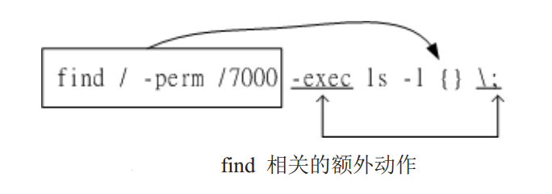

{}

代表由find找到的内容

-exec一直到 \

代表find额外动作的开始(-exec)到结束(\),在这中间就是find的额外动作，本例中为【ls -l {}】

因为；在bash中有特殊意义，因此用\来跳脱

-print

将结果打印到屏幕上

其他

-a 逻辑and

-o 逻辑or

-inum 查找i节点

权限管理

身份类别

user

u

group

g

others

o

all

a

root

一切之下皆为粪土

权限类别

read

r（4）

可读

write

w（2）

可写

execute

x（1）

可执行

-

无权限（0)

对文件含义

r

可读取此文件的实际内容

w

可以编辑、新增、修改文件内容，不含删除文件

x

具有被系统执行的权限

对目录含义

r

具有读取目录结构表的权限，可查询目录下文件名数据，即可用ls

w

具有异动该目录结构表的权利

建立新的文件与目录

删除已存在的文件或目录

将已存在的文件或目录更名

搬移目录内文件、目录位置

x

用户能否进入该目录并成为工作目录

工作目录指当前所在目录

即能否使用 cd

ls -al

显示信息依次为

1.权限

九种，前1后3×3，分别为档案类型、档案拥有者权限、档案所属群组权限、其他人权限

档案类型

d

目录

-

文件

纯文本文件

二进制文件

数据格式文件

l

连接文件

设备与装置文件

b

区块设备档，如硬盘等

c

字符设备文件，如键盘、鼠标等

资料接口文件

s

socket

网络文件

通常在/run和/tmp下

数据输送文件

p

FIFO文件

权限类别

read

r

可读

write

w

可写

execute

x

可执行

-

无权限

2.连结

3.拥有者

4.群组

5.文件容量

默认单位B

6.修改日期

若太过久远只显示年份，若想完整显示使用ls -l --full-time

7.文档名

记录文件

账号信息

/etc/passwd

密码信息

/etc/shadow

组名信息

/etc/group

权限更改
参见: cp：复制文件 (拷贝时注意)

chgrp

改变文件所属群组

chgrp [-r] 组名 文件名

-r 递归操作

chown

改变文件拥有者

同时修改拥有者组名

chown user:group filename

单纯修改组名

chown .group filename

chmod

改变文件权限

1.数字权限修改

421

2.符号权限修改

+ - =

扩展名分类

*.sh

脚本或批处理文件(script)，使用shell编写

*Z、*.tar、*.tar.gz、*.zip、*.tgz

经打包的压缩文件

*.html,*.php等

网页相关

默认权限和隐藏权限

chattr

只能在ext系列有

+

增加

-

移除

=

设定一个

A

若存取磁盘时，访问时间atime不会修改，可避免I/O较慢的机器过度存取磁盘。目前建议使用文件系统挂载参数处理这个项目

S

当文件是异步写入磁盘的，加上后若更改文件，该修改会同步写入磁盘

a

设定后只能增加数据，不能删除和修改，只有root可以设置此权限

c

设定后会自动压缩文件，读取时自动解压，存储时先压缩再存储

d

当执行dump时，设定此属性的文件不会被dump备份

i

让一个文件不能被删除、改名、设定连接点，无法写入或新增数据，只有root

s

当这个文件被删除时，他将被完全移除硬盘空间，无法恢复

u

与s相反，文件删除后数据还存于磁盘，可被救援

注意

常见设置a和i

xfs系统只支持AadiS

lsattr

显示隐藏属性

-a

显示隐藏属性

-d

如果接的是目录，仅列出目录本身的属性而非目录内的文件名

-R

连同子目录的数据一并列出

umask

目前用户在建立文件或目录是时的默认权限

在777上去掉相应的数值

-S

特殊权限

当s出现在ux上时

成为Set UID，简称SUID特殊权限

仅对二进制文件有效

执行者对此程序具有x权限

本权限仅在运行中有效

执行者将具有该程序拥有者的权限

当s出现在gx上时

s所在的群组称为Set GID，简称SGID

SGID对二进制文件有用

执行者需具备x执行权限

程序执行时会获得其群组的支持

SGID可以设置在目录上

用户对其有rx权限，用户能够进入此目录

用户有效群组将变成该目录群组

若用户在此目录下具有w权限，则使用者所建立的新文件，新文件的群组与此目录的群组相同

SBIT

Sticky Bit

只针对目录有效

用户对此目录具有wx权限，也具有写入权限

用户在其下新建文件或目录时，仅有自己与root才有权力删除该文件

公共文件库

添加

在三权限之前添加

如chmod 4755 filename

注意产生大写ST是因为没有执行权限

使用字符添加

如

chmod u=rwxs filename

chmod g+s o+t filename

权重

4

SUID

2

SGID

1

SBID

文件长度限制

extX系列和xfs系列

最大文件名长度255B，英文可达255字符长度，中文大约128个

避免使用的特殊字符

*

？

<>

；& ! [ ] | \ ' " ` ( ) { }

磁盘与文件系统管理

磁盘

参见第二章

扇区

最小物理单位

大小：512 B 或 4KB

磁柱

扇面组成的圆

磁盘分区表

MBR

第一扇区最重要

包括主要开机表、分区表

MBR占有446B

分区表占有64B

MBR 主分区4个，单个分区容量最大2TB

GPT

GPT 主分区128个，单个分区容量最大18EB

磁盘名

/dev/sd[a-p]

第一颗为/dev/sda

分区槽档名

/dev/sda[1-128]

虚拟磁盘名

/dev/vd[a-d]

lsbsk

列出所有储存装置

-d

仅列出磁盘本身，并不会列出该磁盘的分区数据

-f

同时列出该磁盘内的文件系统名

-i

使用ASCII线段输出，不使用复杂编码

-m

同时输出该装置在/dev下的权限数据(rwx的数据)

-p

列出装置的完整文件名，而不是列出最后的名字

-t

列出该磁盘的详细数据，包括磁盘队列机制、预读写的数据量大小等

输出

NAME

装置文件名

MAJ：MIN

主要：次要装置代码

RM

是否可卸载

如光盘、USB

SIZE

容量

RO

是否为只读

TYPE

是磁盘（disk）、分区槽（partition）、还是只读存储器（ROM）

MOUTPOINT

挂载点

磁盘分区命令

MBR请使用fdisk

l 查看分区

fdisk 目录 进入分区模式

n 添加分区

m 获得帮助

d 删除分区

p 查看分区

w 执行分区

t 修改

GPT请使用gdisk

只有按下w才保存，其他情况下按q直接退出没有任何影响

parted

两种都能分

help 帮助信息

select 切换分区磁盘

mklabel 指定分区类型

msdos MBR

gpt GPT

print 查看硬盘详情

mkpart 添加分区

卷标

系统格式

开始 MB

rm 删除分区

分区完后不会即刻生效

即刻生效

重启

partprobe

-s

显示讯息

建置文件系统

格式化

mkfs.xfs

默认单位B

-b

block容量，512B~64KB

linux最大4k

-d

agcount=num

设定需要几个存储群组（AG），通常与CPU有关

agsize=num

每个AG设定为多少容量

file

格式化的装置是个文件而不是个装置

虚拟磁盘

size=num

data section 容量，可以不将全部装置容量用完

su=num

当有RAID时，stripe数值的意思，与sw搭配使用

sw=num

当有RAID时，用于存储数据的磁盘数量

sunit=num

与su相当

swidth=num

一般只选一个(agcount=num, agsize=num)

-f

如果装置内已有文件，则需使用其来强制格式化

-i

inode相关设置

size=num

最小256B最大2k，一般保留256B

internal=0|1

是否内建

logdev=device

需要上面置零

size=num

指定登陆区的容量，最小512B，大约2M以上才行

-L

后接文件系统的标头名

-r

realtime相关值

extsize=num

extent数值，一般不设，有raid时，与swidth相同，最小4K最大1G

恢复

xfs_repair

-f

后面的时文件名而不是装置

-n

单纯检查而不修改任何数据

-d

单人维护模式，针对根目录进行检查与修复，危险！！！

fsck.ext4

-p

当文件系统在修复时，若有回复y，则自动回复y

-f

强制检查，若fsck未发现unclean旗标，则不会进入细部检查

-D

针对文件系统下的目录进行优化

-b

接superblock备份位置，一般用于superblock损坏，用备份救援时使用

文件系统

inode

记录文件的属性，一个文件占用一个inode，同时记录文件数据所在的block

记录的主要数据

存取模式(rwx)

拥有者/群组

文件容量

状态改变时间ctime

最近读取时间 atime

最近修改时间 mtime

文件特性旗标 flag，如SUID

文件真正内容指向

特点

大小为固定值

ext2为128B，ext4和xfs为256B

每个文件都仅占用一个inode

因此文件数量与inode数量有关

系统需要先找到inode，并分析inode所记录的权限与用户是否符合，符合才开始读取block内容

因文件过大且inode本身数据有限，一个block需花费4B存储，所以系统将其划分为12个直接、一个间接、一个双间接与一个三间接记录区

block

实际记录文件内容，若文件太大，会占用多个block

superblock

记录filesystem的整体信息，包括inode/block的总量、使用量、剩余量，以及文件系统的格式与相关信息等

主要信息

block/inode总量

未使用与已使用的block/inode数量

block/inode的大小

filesystem的挂载时间、最近一次写入数据时间、最近一次检验磁盘（fsck）的时间等文件系统的相关信息

一个valid bit数值，若文件系统已被挂载，为0，否则为1

一般大小为1024B

block bitmap

记录空的block来记录新文件

inode bitmap

记录空的inode来记录新文件

bitmap

linux使用索引式文件系统

blkid

叫出目前系统有被格式化的装置

运作方式

异步处理

当文件加载到内存中，若文件没有变动，则该数据被标记为clean

若文件被更改过，则标记为dirty，此时数据并不会写回磁盘

系统会不定时的将内存中设为dirty的数据写回磁盘，以保持数据一致性，也可以手动sync
参见: 可以手动sync强制系统写回dirty数据

类似于cache的运作原理，目的是减少对磁盘的读写，提高运作效率

系统将常用数据放置到主存储器缓冲区，以加速文件系统吞吐量

因此Linux系统的物理内存经常被用光，可加速系统效能

可以手动sync强制系统写回dirty数据
参见: 系统会不定时的将内存中设为dirty的数据写回磁盘，以保持数据一致性，也可以手动sync

正常关机时关机程序会主动调用sync来将数据写回磁盘

非正常关机，由于数据尚未写回，因此重启后会花费时间进行磁盘检查，甚至导致文件系统的损毁(非磁盘损坏)

常见文件系统类型

传统文件系统

ext2/minix/MS-DOS/FAT(vfat)/iso9660光盘等

日志式文件系统

ext3/ext4/ReiserFS/Windows` NTFS/IBM`s JFS/SGI`s XFS/ZFS

网络文件系统

NFS/SMBFS

查看linux支持的文件系统

ls -l /lib/modules/$(uname -r)/kernel/fs

系统已加载到内存中支持的文件系统

cat /proc/filesystems

extX文件系统

限制

原则上block的大小数量在格式化完后不能够再改变，除非重新格式化

每个block最多只能放一个文件的数据

如果文件大于block大小，则会占用多个block

若文件小于block，则block剩余容量就不能够再度被使用

新增文件流程

1.先确定用户是否具有此目录的w和x权限，若有则新增

2.根据inode bitmap找到没使用的inode号码，并将新文件的权限/属性写入

3.根据block bitmap找到没有使用中的block号码，并将实际数据写入block中，且更新inode的block指向数据

4.向刚写入的inode和block 数据同步更新到各自bitmap中，并更新superblock内容

日志系统

预备

当系统要写入文件时，会先在日志记录区块中记录某个文件准备要写入的信息

实际写入

开始写入文件的权限与数据，开始更新metadata数据

结束

完成数据与metadata的更新后，在日志记录区块当中完成该文件的记录

命令

dumpe2fs

-b

列出保留为坏轨的部分

-h

仅列出superblock的数据，不会列出其他区段内容

VFS

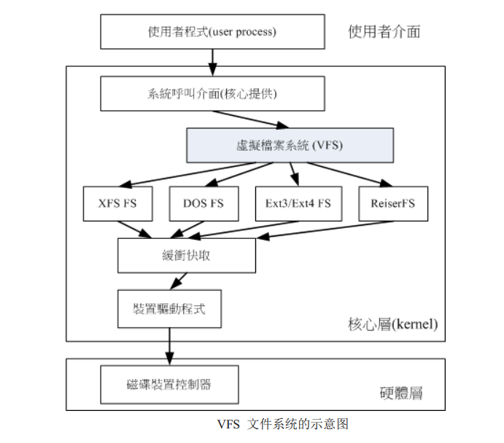

XFS

inode和block是动态产生的

资料分布

资料区 data section

与block group相似

包含整个文件系统的superblock

剩余空间的管理机制

inode的分配与追踪

inode与block有多种不同大小设定，block容量在512B~64K调配，因为内存控制关系(页面pagesize容量有限)，因此最高block为4k，inode容量由256B~2M

文件系统活动登陆区 log section

记录文件系统的变化，直到完整写入数据，笔记才会终止。若发生故障，系统对其检查，借此修复系统

磁盘活动相当频繁

可以指定外部磁盘做为xfs文件系统的日志块

实时运作区 realtime section

建立文件时，将文件放入一个或多个extent区块，分配完毕后写入data section，extent大小在格式化前指定，4k~1G，默认64K

若具有类似磁盘阵列的stripe，建议extent 与stripe一样大

查阅

xfs_info

isize

inode容量

agcount

存储区群组个数

asize

每个存储区的block数

sectsz

逻辑扇区容量

bsize

block容量

sunit

swidth

internal

log section在系统内

stripe相关(sunit, swidth)

数据存放区(inode, block)

metadata 中介数据(superblock, bitmap)

文件系统简单操作

df

列出文件系统的整体磁盘使用量

-a

列出所有文件系统，包括特有的/proc等文件系统

-k

以KB容量显示文件系统

-m

以MB容量显示文件系统

-h

以人性化格式显示

-H

以1000代替1024的进位方式

-T

连同该partition的filesystem名称也列出

-i

用inode数量代替磁盘容量

显示

Filesystem

代表文件系统是在哪个partition，所以列出装置名称

1k-blocks

说明底下数字单位 1kB

Used

用掉的磁盘空间

Available

剩下磁盘空间大小

Use%

磁盘使用率

Mounted on

挂载点

du

评估文件系统的磁盘使用量

-a

列出所有的文件与目录容量，因为默认仅统计目录底下的文件量

-h

人性化显示

-s

列出总量

-S

不包括子目录下的总计

-k

以KB容量显示文件系统

-m

以MB容量显示文件系统

目录树

文件名存储于文件夹的block中

挂载

将文件系统与目录树结合的动作称作挂载

挂载点一定是目录，该目录为进入该文件系统的入口

原则

单一文件系统不应该被挂载在不同的挂载点

单一目录不应该重复挂载多个文件

要作为挂载点的目录，理论上应该为空目录

若不空，挂载时原文件会被隐藏

命令

mount

-a

依照配置文件/etc/fstab的数据将所有未挂载的磁盘都挂载上

-l

增加label名

-t

加上文件系统种类

-n

刻意不写入配置文件

-o

额外参数

async/sync

此文件是否同步或异步显示

(no)atime

是否修订文件读取时间

ro/rw

只读或可擦写

(no)auto

允许此filesystem被以mount -a自动挂载

(no)dev

是否允许此filesystem上可建立装置文件？dev允许

(no)suid

是否允许含有suid/sgid的文件格式

(no)exec

是否允许有可执行binary文件

(no)user

是否允许任何人执行mount，一般仅root可以挂载

defaults

rw、suid、dev、exec、auto、nouser、async

remount

重新挂载，在系统出错或重新更新参数时，有用

umount

卸载

-f

强制卸载，可用在类似网络文件系统（NFS）无法读取到的情况下

-l

立刻卸载文件系统，强于-f

-n

不更新/etc/mtab情况下卸除

实体链接与符号链接

Hard link 实体链接

每个文件都占用一个inode，文件内容由inode指向

读取文件必须经过目录记录的文件名指向正确的inode

hard link只是在某个目录下新增一笔档名链接到某inode号码的关联记录而已

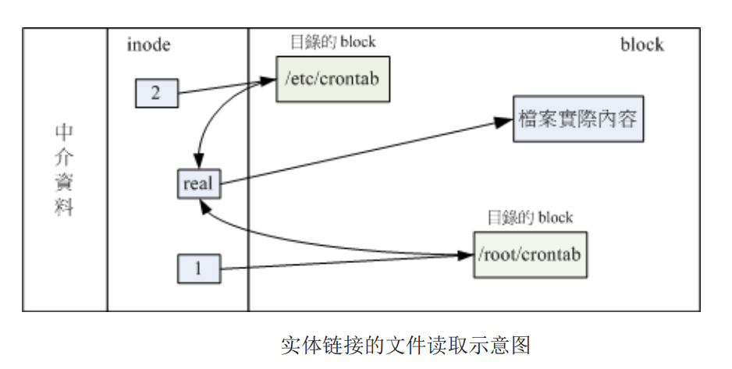

其并不会增加inode数，只是在某个block下多写了一个数据

若刚好填满一个block，则会用第二个，不过这种情况忽略不计

限制

不能跨Filesystem

不能link目录

嵌套的引用目录会造成困扰

Symbolic Link 符号链接

建立一个独立的文件，这个文件让数据的读取指向其链接的那个文件的档名

当来源文件删除后，symbolic link文件会打不开

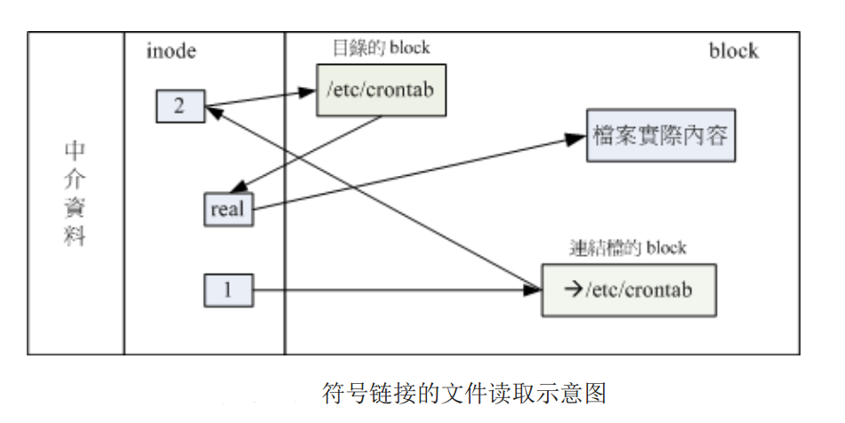

其建立的文件为一个独立的新文件，所以占用inode和block

参数修订

mknod

参照P333

开机挂载

参见P336

loop的挂载

P339

swap的建置

P342

硬盘id改为82

mkswap

swapon

free 查看状况

swapoff 停止

参照P349

压缩与解压

常用格式：.zip .gz .bz2 .tar.gz .tar.bz2

.zip

zip

先写压缩文件名，再写源文件或目录

-r 压缩目录

unzip

解压缩

.gz

gzip

压缩为.gz格式，压缩完源文件消失

-c 输出至文件

-r 压缩目录下所有子文件

-d 解压缩，压缩包消失

gunzip

解压缩gz格式文件

.bz2

bzip2

压缩为.bz2格式，不保留源文件

-k 压缩后保留原文件

不能压缩目录

-d 解压缩 加k保留压缩文件

bunzip2

解压缩，-k保留原文件

.tar

tar

-c 打包

-v 显示过程

-f 指定打包后的文件名

参数-f是必须的

-x 解打包

-z 压缩为.tar.gz

-j 压缩为.tar.bz2

-C 指定压缩位置

-t 查看压缩内容

例

# tar -cf all.tar *.jpg

这条命令是将所有.jpg的文件打成一个名为all.tar的包。-c是表示产生新的包，-f指定包的文件名

# tar -rf all.tar *.gif

这条命令是将所有.gif的文件增加到all.tar的包里面去。-r是表示增加文件的意思。

# tar -uf all.tar logo.gif

这条命令是更新原来tar包all.tar中logo.gif文件，-u是表示更新文件的意思。

# tar -tf all.tar

这条命令是列出all.tar包中所有文件，-t是列出文件的意思

# tar -xf all.tar

这条命令是解出all.tar包中所有文件，-t是解开的意思

压缩

tar -cvf jpg.tar *.jpg //将目录里所有jpg文件打包成tar.jpg

tar -czf jpg.tar.gz *.jpg //将目录里所有jpg文件打包成jpg.tar后，并且将其用gzip压缩，生成一个gzip压缩过的包，命名为jpg.tar.gz

tar -cjf jpg.tar.bz2 *.jpg //将目录里所有jpg文件打包成jpg.tar后，并且将其用bzip2压缩，生成一个bzip2压缩过的包，命名为jpg.tar.bz2

tar -cZf jpg.tar.Z *.jpg //将目录里所有jpg文件打包成jpg.tar后，并且将其用compress压缩，生成一个umcompress压缩过的包，命名为jpg.tar.Z

rar a jpg.rar *.jpg //rar格式的压缩，需要先下载rar for linux

zip jpg.zip *.jpg //zip格式的压缩，需要先下载zip for linux

解压

tar -xvf file.tar //解压 tar包

tar -xzvf file.tar.gz //解压tar.gz

tar -xjvf file.tar.bz2 //解压 tar.bz2

tar -xZvf file.tar.Z //解压tar.Z

unrar e file.rar //解压rar

unzip file.zip //解压zip

系统级别

init

0 关机

1 单用户

2 不完全多用户，不含NFS服务

3 完全多用户

4 未分配

5 图形界面

6 重启

runlevel

查看当前等级

shell

echo

屏幕输出

-e 支持转义字符

\e[1;xxm \e[0m颜色输出

执行

chmod

赋予执行权限

bash

直接调用

直接用绝对路径

Bash

命令别名与快捷键

别名

alias

查看系统中所有命令的别名

用法 alias 别名='原命令'

临时生效

写入环境变量配置文件可永久生效 用法 vi ~/.bashrc

unalias

删除别名

快捷键

Ctrl+c

强制终止当前命令

Ctrl+l

清屏

Ctrl+a

光标移动至行首

Ctrl+e

光标移动至行尾

Ctrl+u

从光标所在位置删除到行首

Ctrl+z

把命令放入后台

Ctrl+r

在历史命令中搜素

历史命令

history

-c 清空历史命令

-w 把缓存中的历史命令写入历史命令保存文件~/.bash_history

默认保存1000条，修改须在/etc/profile

！n

重复执行第n条历史命令

！！

重复执行上一条命令

！字符串

重复执行最后一条以该字符串开头的命令

tab

自动补全

重定向

输出重定向

标准输出重定向

命令> 文件

以覆盖的方式将正确结果输出至指定文件或设备中

命令 >> 文件

以追加的方式输出至指定文件

标准错误输出重定向

错误命令 2>文件

以覆盖的方式，把命令错误输出输出至指定文件或设备

错误命令 2>>文件

追加

正确输出和错误输出同时保存

命令 > 文件 2>&1

以覆盖方式，把正确输出和错误输出都保存到同一文件中

命令 >> 文件 2>&1

追加

命令 &>文件

同上

命令 &>>文件

同上

命令 >> 文件1 2>>文件2

把正确输出追加到文件1，把错误输出追加到文件2

输入重定向

多命令顺序执行

；

连接多条命令

&&

只有命令1正确，才jixuzhix

||

命令1错了才继续执行，只执行一条

判断对错 命令1&&命令成功||命令失败

管道符

|

命令1|命令2

将1的正确输出作为命令2的操作对象

统计

wc

-c 统计字节数

-w 统计单词数

-l 统计行数

shell中特殊符号

‘’

单引号，在其中的所有特殊符号无意义

“”

双引号，除$,\,`，其他都无意义

``

反引号，系统命令，先执行它，相当于$()

$()

与反引号一样，引用系统命令

#

注释

$

调用变量的值

\

转义字符

用户和用户组

目录/etc/group 存储当前系统中所有用户组信息

Group： x ：123 ：abc，def，xyz

组名称：组密码占位符：组编号：组中用户名列表

root组号为0，1~499为软件用户组

目录/etc/gshadow 存储当前系统中用户组的密码信息

Group： * ： ：abc，def，xyz

组名称：组密码：组管理者：组中用户名列表

目录/etc/passwd 存储当前系统中所有用户的信息

user： x ：123 ：456 ： xxxxxxxx ： /home/user ： /bin/bash

用户名：组密码占位符：用户编号：用户组编号：用户注释信息：用户主目录：shell类型

目录/etc/shadow 存储当前系统中所有用户的密码信息

user：vf;/fkkl...：：：：：

用户名：密码：：：：：

组命令

groupadd

创建用户组

创建组

-g num name

groupmod

修改组名

-n new old

修改组编号

-g num 组名

groupdel

删除用户组

用户命令

useradd

-g 组名 用户名

-d /home/xxx 用户名

创建用户路径

-g group1 -G group2....

组和附属组一起创建

usermod

-c 备注 用户名

修改注释

-l new old

修改用户名

-d /home/xxx 名

修改目录

-g new old

修改用户组

userdel

删除用户

-r 连目录一起删

禁止普通用户登陆

touch /etc/nologin

passwd

-l 用户名

锁定账户

-u 用户名

解锁

-d 名

去密码

gpasswd

-a 用户名 组名

添加附属组

-d 。。。

取消附属组

newgrp

切换到附属组

su

切换其他用户

whoami

我是谁

id

显示用户信息

groups

显示用户所在所有组

chfn

设置用户资料

finger

显示用户详细资料

vim

命令模式

按 i 切换至插入模式

dd 删除所在行

o 光标所在行下方插入一行并切换至输入模式

yy 复制光标所在行

p 在所在行下方粘贴

P 在所在行上方粘贴

h 光标左移

j 光标下移

k 光标上移

l 光标右移

ctrl + f 向下翻页

ctrl + b 向上翻页

ctrl + d 向下翻半页

ctrl + u 向上翻半页

插入模式

按 esc 切换至底行模式

底行模式

:w 保存文件

:q 退出文件

:n 切换到下一个文件

:N 回到前一个文件

:！ 强制执行

:ls 列出打开所有文件

:数字x 定位到x行

/xxx 从光标向后搜索至符合xxx的第一个位置

？xxx 从光标位向前搜索

用法

vim 文件名

vim + 文件名 打开文件定位到最后一行

vim +x 文件名 打开文件定位到x行，若没有x行，定位到最后一行

vim +/xxx 文件名 打开文件定位到xxx第一次出现的那一行

vim 文件名[n] 创建或打开n个文件

